Jastine O. Guzman BS CS – 1 CIS 1202 – Gr. 4

**WIREFRAME & MOCKUP**

* Wireframe

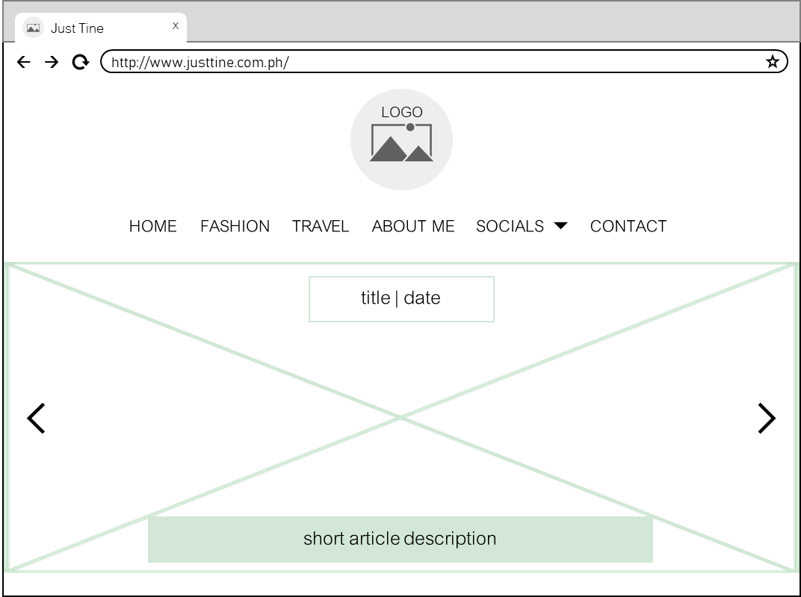

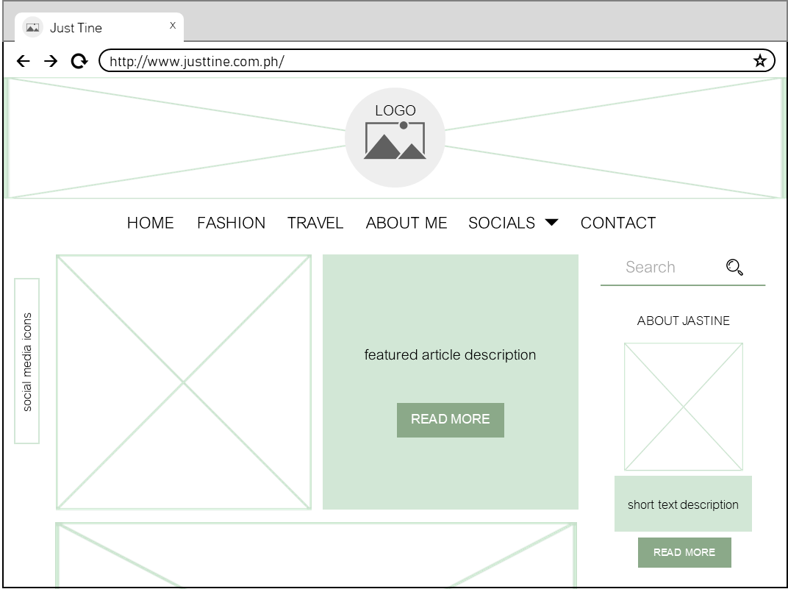





* Mockup

